**Tjestenina sa sirom**

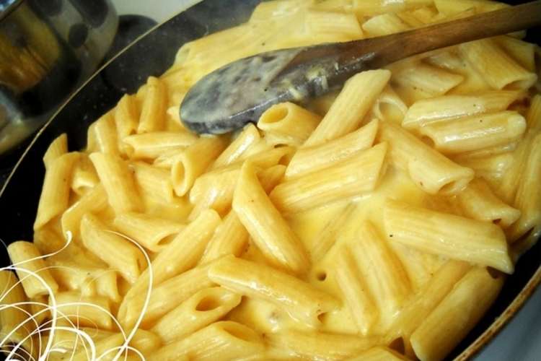

**Sastojci:**

1 l mlijeka

400 g tjestenine (široki rezanci, makaroni, pužići, ...)

200 g gaude

100 g dimljenog sira

100 g gorgonzole

sol

papar

**Priprema:**

U velikom loncu zagrijati mlijeko. Kad mlijeko zakuha ubaciti u njega tjesteninu.

Kuhati tjesteninu u mlijeku uz povremeno miješanje.

Kad se tjestenina skuha, ugasiti vatru te ubaciti u lonac naribani sir.

Miješati tjesteninu sve dok se sir ne otopi do kraja.

Posoliti i popapriti.

Po želji posuti ribanim parmezanom.

Poslužiti toplo.